为什么要审核、怎样审核、审核了有什么好处？
——关于在校本科生补充完善个人信息的说明

花十分钟，保在校、毕业时、毕业后安心

一、为什么要审核？
1、个人信息存在错误或信息不完全。
主要表现为：高考信息填报错误，如出生日期、身份证号填写错误，姓名中生僻字用同音字替代；户口迁移时派出所发现身份证号错误，变更身份证号；高考后改名的；招生录取数据中无学生的姓名拼音、生源地只有省区等。
2、教育主管部门的要求。
按上级教育主管部门要求，学生在校学籍需可在学信网上可查询，学生毕业时需要进行学历注册、学位备案，并向社会公开查询。如学生信息有误或信息不全则查询不到相关信息。就业派遣手续的办理以学历注册的信息为准。
此外，本科毕业后继续深造，均需核查本科学历。
3、注册、报备信息无法修改。
根据相关文件的要求，学生毕业后的学历、学位信息一经注册或报备后，无法修改。
4、信息错误将给个人带来极大麻烦。
如学生信息错误，需学生自己提供证明材料，且需要经过层层审核，在时间上、工作量上给个人带来极大麻烦。当个人急需某些认证材料而因个人信息错误无法出具时，将给个人带来无法估量的损失。
二、怎样审核？
（一）审核操作方法
1.进入教务系统后，点击“个人管理”，将见如下界面（见下图）。
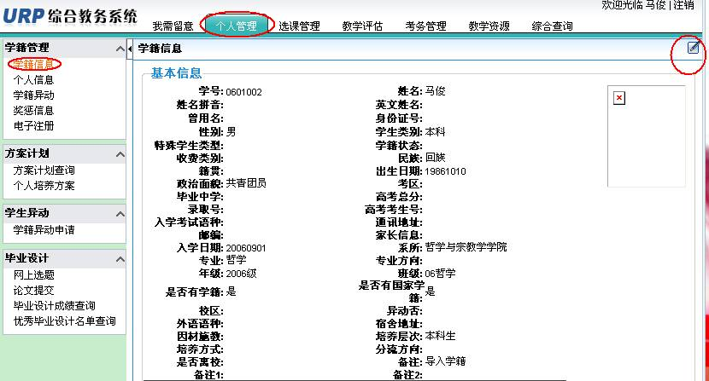
2.点击上图右上角的修改标记，将进入个人信息修改界面（见下图），修改核对完成后点击右上角的“保存”标志，修改完成。
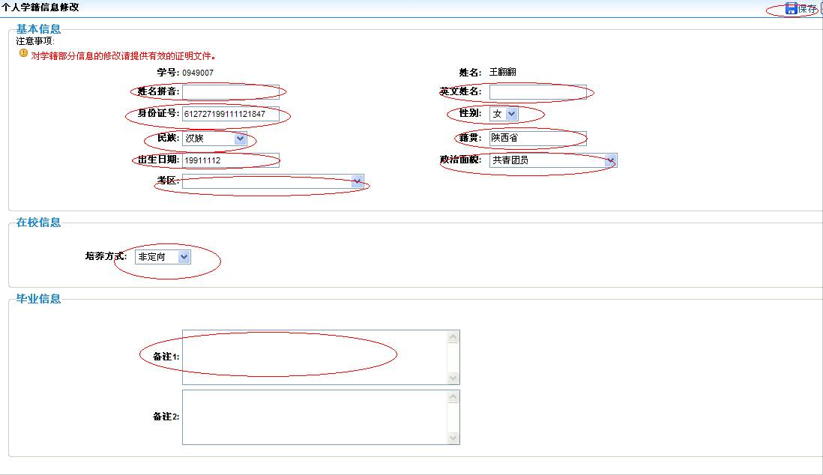
（二）审核内容
1、姓名。在教务系统中不可更改，如有不一致的，请携带身份证及公安局相关证明材料（原件）到教务处（2号楼305）修改。并将相关材料提交给学生处，由学生处向北京市教委申请修改学信网上的个人信息。
2、姓名拼音。此处填写姓名的小写汉语拼音，中间不加空格，不加符号，如majun。
3、英文姓名。如Ma Jun(马俊),Liu Weilin(刘蔚霖), Shi Jingyongqi(石静咏琪), De Jiluozong(德吉罗宗), Men Sizi.Zha Watibai(门斯孜·扎瓦提拜)。
4、身份证号。按所持有的身份证件号码填写。如有不一致的，请将公安局相关证明材料（原件）提交给学生处，由学生处向北京市教委申请修改学信网上的个人信息。
5、民族。按身份证件上的民族在下拉菜单中选择。如有不一致的，将公安局相关证明材料（原件）提交给学生处，由学生处向北京市教委申请修改学信网上的个人信息。
6、出生日期。按身份证件上的出生日期填写，格式为8位数字，如19800523。
7、考区（生源所在地）。填写（在下拉菜单中选择）到地区（地级市）。（从附中、中专升入本科的填写考入附中、中专等升学录取前的户口迁出地）。此信息与就业派遣、户口迁移落户关系密切，务必准确。
8、性别。与身份证件一致。
9、籍贯。根据户籍上记载的籍贯填写。
10、政治面貌。按个人实际情况填写（选择）。
11、通讯地址。请填写家庭通讯地址，以备急需时联系。
（三）信息调整规定与要求
1、现姓名、生日、身份证号、民族等与录取信息（学信网上查询信息）不符
属于本科招生时产生的错误（个人填报信息错误），按教育部要求应由生源省级招生办公室向教育部更正备案的录取信息，同时在录取名册中修改并盖章确认。
2、高考后改名，需更改学校教务系统、学信网信息，必须提供下述材料：
（1）. 学生最后姓名确定地所在派出所出具的内容包含现用名、曾用名和身份证号的改名证明。
（2）. 反映现用名、曾用名和身份证号的户口卡复印件，加盖信息更改的派出所公章。
3、户口迁移引起的身份证号码变更，须提供派出所出具身份证号码变更证明。
4、身份证号、姓名均与学信网不一致的，需要提交材料向教育部申请修改。
（四）此文所提及的派出所，具体指：学生进校前变更信息的，需前往入学前户籍所在地派出所开具相关证明；学生进校后变更信息的，需前往万寿寺派出所开具相关证明。
三、审核了有什么好处？
1、补充完善个人信息，保证学校提供的中文成绩单中个人信息(见中央民族大学中文成绩单)显示完全、准确（成绩单信息不全或错误会让他人误认为你的成绩单是虚假的）。
2、补充完善个人信息（英文姓名），保证学校提供准确的英文成绩单（详见中央民族大学英文成绩单）。
3、补充完善个人信息能保证学校提供信息准确的毕业证、学位证。
4、补充完善个人信息能保证办理就业手续时个人信息的准确。
5、补充完善个人信息能保证用人单位在学信网和学位中心网站查询到学历、学位信息（网上查询信息是目前用人单位查询雇员学历学位信息的最主要途径）。
6、如个人信息有错，早发现、早准备、早解决，避免在大四最忙时还要核对信息，影响毕业及就业派遣。
7、完善准确的个人信息能为学校提供针对性的统计数据，为学校决策提供依据。
四、其它说明
1、教务系统中信息修改保存后，不能马上查看到结果，需要教务处进行数据处理（每周一上午8：00至10：00统一处理数据）后才能查看。
2、问题咨询：信息门户站内消息；工作时间电话：68932404.

